Gymnasium der Benediktiner Schäftlarn
Sprachliches Gymnasium, Humanistisches Gymnasium (LEF/Gr)
Benediktinerabtei Schäftlarn, 82067 Kloster Schäftlarn, Tel 08178 7920, Fax 08178 7972,
Email: gymnasium@abtei-schaeftlarn.de, Homepage: www.abtei-schaeftlarn.de

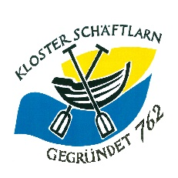
Kloster Schäftlarn, den 6. November 2019

Pressemitteilung

Am Gymnasium der Benediktiner in Schäftlarn hat die Akrobatik im Rahmen des Sport- und Freizeitangebots einen wichtigen Stellenwert. In der Akrobatikgruppe, dem „Schulzirkus“, lernen Schüler aller Jahrgangsstufen von der 5. Klasse bis hin zu den Abiturienten gemeinsam die Künste der Bewegung und erwerben dabei auch soziale Kompetenzen.

Das Thema unseres Schulzirkus lautet heuer „Academy upside-down“, was bedeutet, dass die Schülerinnen und Schüler einen etwas anderen Schultag am Gymnasium mit seinen vielen Fächern mit akrobatischen Mitteln darstellen. Schule mal ganz anders!

Veranstaltungsort: Sporthalle Kloster Schäftlarn
Termine: Montag, 11. November 2019
Freitag, 15. November 2019
Samstag, 16. November 2019.

Um Reservierung wird gebeten unter: Reservierung-Schaeftlarn@gmx.de
Einlass ab 18.00 Uhr

Mit freundlichen Grüßen
Reinhard Rosenbeck
st. stv. Schulleiter

